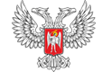
ДОНЕЦКАЯ НАРОДНАЯ РЕСПУБЛИКА
АДМИНИСТРАЦИЯ ГОРОДА ДОНЕЦКА
ОТДЕЛ ОБРАЗОВАНИЯ АДМИНИСТРАЦИИ КИРОВСКОГО РАЙОНА ГОРОДА ДОНЕЦКА
ул. Кирова, 194, г.Донецк, 283011, тел.:(062)203-54-01, факс:(062)203-54-01, e-mail:kirov-roo@yandex.ru
Идентификационный код 26011231

12.06.2017 № 01-22/1305
на №_________от _________

Мониторинговые исследования уровня математической подготовки
учащихся 6-х, 9-х, 11-х классов по математике

На выполнение приказа Министерства образования и науки Донецкой Народной Республики от 05.11.2015. № 765 «Об утверждении положения о мониторинге качества образования в образовательных организациях общего образования Донецкой Народной Республики», согласно плану работы ГОУ ДПО "Донецкий республиканский институт дополнительного педагогического образования" в течение 2016-2017 учебного года изучался уровень математической подготовки учащихся 6-х, 9-х, 11-х классов. В апреле-мае 2017 года по текстам, подготовленным отделом математики Донецкого республиканского института дополнительного педагогического образования, были проведены административные контрольные работы по математике.
По результатам диагностики уровня предметной подготовки по математике можно сделать следующие выводы
Высокий уровень качества математической подготовки у учащихся 6-х классов МОУ №№ 30 (75%), 92 (66%), 115, Старомихайловская (62%), 91 (61%); по алгебре - у учащихся 9-х классов МОУ №№ 92 (69%), 94 (68%), 69, 77 (65%), 83 (64%); по геометрии – у учащихся 9-х классов МОУ №№ 92 (76%), 115 (75%), 94 (73%); по алгебре - у учащихся 11-х классов МОУ №№ 82 (89%), 92 (85%), 76 (83%), 98 (82%); по геометрии – у учащихся 11-х классов МОУ №№ 88, 92 (85%), 98 (82%), 76, 78 (71%).
Низкий уровень качества математической подготовки выявили учащиеся 6-х классов МОУ №№ 89 (13%), 76 (22%),88 (34%), 98, 112 (41%); по алгебре - у учащихся 9-х классов МОУ №№ 82 (19%), 86 (21%), 76 (22%), 30 (31%), 89 (35%); по геометрии – у учащихся 9-х классов МОУ №№ 76 (12%), 86 (26%), 82 (27%), 30 (29%), 93, 97 (33%); по алгебре - у учащихся 11-х классов МОУ №№ 86 (33%), 80 (45%), 89, 112, 115 (50%); по геометрии – у учащихся 11-х классов МОУ №№ 30 (33%), 93 (40%), 86 (45%), 82, 89, 112, 115 (50%).
В общем по району низкий уровень предметной подготовки учащихся 9-х классов по геометрии и 6-х классов; высокий уровень качества знаний показали учащиеся 11-классов. Качество знаний по математике учащихся 6-х классов составляет 49%; у учащихся 9-х классов по алгебре – 49%, по геометрии – 50%; у учащихся 11-х классов по алгебре– 64%, по геометрии – 63%.
Наибольшее количество учащихся 6 классов, получивших оценку «неудовлетворительно» в МОУ №№ 82 (24%), 97 (16%); в 9-го классе по алгебре – МОУ №№ 76 (15%), 82 (12%), 97 (12%), 80 (11%); по геометрии – в МОУ №№ 89 (37%), 76 (24%), 80 (6%); в 11-м классе по алгебре – МОУ № 85 (16%), по геометрии - МОУ № 89 (9%).

Результаты мониторинговых исследований уровня математической подготовки
учащихся 6-х классов
май 2017 года
Математика, 6 класс май 2017 года
МОУ | кол-во | писало | Результаты
МОУ | кол-во | писало | 2 | 3 | 4 |  |  |  | 5 |  | Качество знаний
МОУ | кол-во | писало | кол-во | % | кол-во | % | кол-во | % | кол-во | % | кол-во | %
№30 | 75 | 74 | 0 | 0 | 41 | 55,4 | 23 | 31,1 | 10 | 13,5 | 33 | 75
№69 | 40 | 39 | 4 | 10,2 | 15 | 38,5 | 17 | 43,6 | 3 | 7,7 | 20 | 51
№76 | 23 | 18 | 1 | 5 | 13 | 73 | 3 | 17 | 1 | 5 | 4 | 22
№77 | 40 | 39 | 4 | 10,2 | 15 | 38,5 | 17 | 43,6 | 3 | 7,7 | 20 | 51
№78 | 61 | 58 | 6 | 10 | 23 | 40 | 27 | 47 | 2 | 3 | 29 | 50
№80 | 25 | 25 | 0 | 0 | 15 | 60 | 9 | 36 | 1 | 4 | 10 | 40
№82 | 30 | 29 | 7 | 24 | 5 | 17 | 10 | 35 | 7 | 24 | 17 | 57
№83 | 36 | 36 | 0 | 0 | 16 | 44 | 12 | 33 | 8 | 23 | 20 | 56
№85 | 20 | 19 | 0 | 0 | 11 | 58 | 6 | 31,5 | 2 | 10,5 | 8 | 42
№86 | 38 | 38 | 0 | 0 | 20 | 52 | 9 | 24 | 9 | 24 | 18 | 47
№88 | 67 | 67 | 0 | 0 | 44 | 65,7 | 13 | 19,4 | 10 | 14,9 | 23 | 34
№89 | 24 | 24 | 0 | 0 | 21 | 88 | 2 | 8 | 1 | 4 | 3 | 13
№90 | 80 | 71 | 0 | 0 | 38 | 54 | 24 | 34 | 9 | 13 | 33 | 46
№91 | 47 | 46 | 1 | 2 | 18 | 37 | 18 | 39 | 10 | 22 | 28 | 61
№92 | 64 | 64 | 0 | 0 | 22 | 34 | 13 | 21 | 29 | 45 | 42 | 66
№93 | 37 | 37 | 0 | 0 | 15 | 41 | 13 | 35 | 9 | 24 | 22 | 59
№94 | 21 | 21 | 0 | 0 | 12 | 57 | 4 | 19 | 5 | 24 | 9 | 43
№97 | 64 | 63 | 10 | 16 | 20 | 32 | 22 | 35 | 11 | 17 | 33 | 52
№98 | 23 | 22 | 0 | 0 | 13 | 59 | 4 | 18 | 5 | 23 | 9 | 41
№112 | 61 | 61 | 0 | 0 | 36 | 59 | 12 | 20 | 13 | 21 | 25 | 41
№115 | 70 | 68 | 0 | 0 | 26 | 38,24 | 31 | 45,59 | 11 | 16,18 | 42 | 62
Староми | 13 | 13 | 0 | 0 | 5 | 38 | 8 | 62 | 0 | 0 | 8 | 62
ВСЕГО | 959 | 932 | 33 | 3,5 | 444 | 47,6 | 297 | 31,9 | 159 | 17,1 | 456 | 49

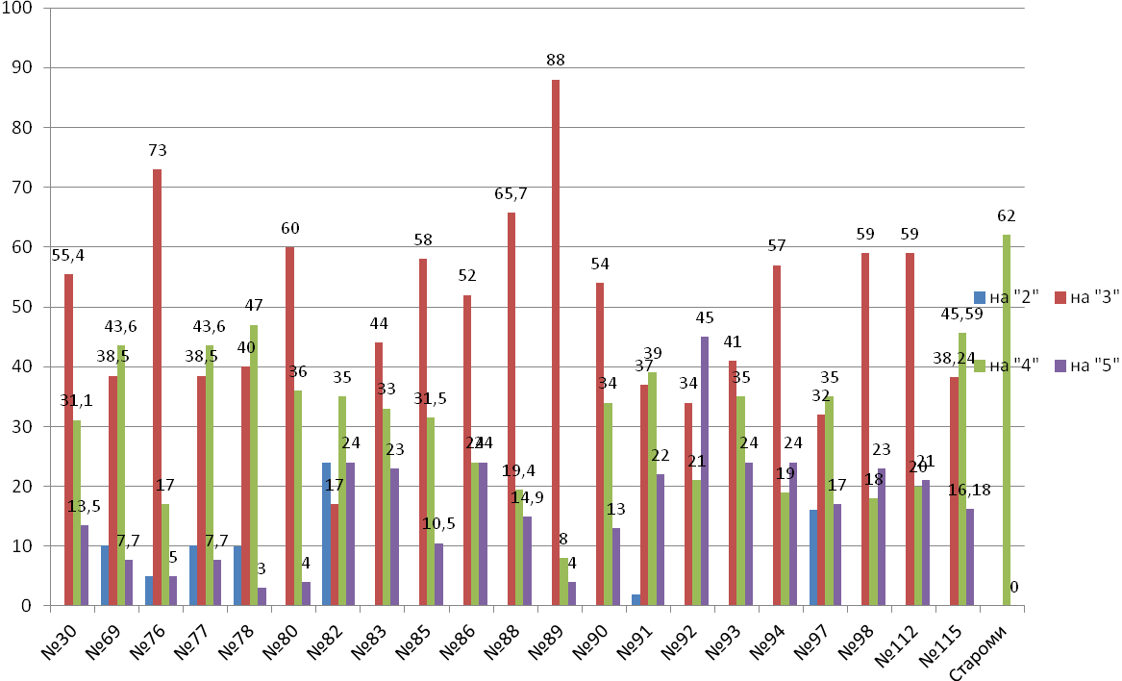

Результаты мониторинговых исследований уровня математической подготовки учащихся 9-х классов
АЛГЕБРА май 2017 года
9 класс Алгебра май 2017 года
МОУ | кол-во | писало | Результаты
МОУ | кол-во | писало | 2 |  | 3 |  | 4 |  | 5 |  | Качество знаний
МОУ | кол-во | писало | кол-во | % | кол-во | % | кол-во | % | кол-во | % | кол-во | %
№30 | 42 | 42 | 0 | 0 | 29 | 69 | 7 | 16,7 | 6 | 14,3 | 13 | 31
№69 | 25 | 23 | 1 | 4,3 | 7 | 30,4 | 9 | 39,2 | 6 | 26,1 | 15 | 65
№76 | 30 | 27 | 4 | 15 | 17 | 63 | 4 | 15 | 2 | 7 | 6 | 22
№77 | 25 | 23 | 1 | 4,3 | 7 | 30,4 | 9 | 39,2 | 6 | 26,1 | 15 | 65
№78 | 47 | 42 | 0 | 0 | 23 | 55 | 14 | 33 | 5 | 12 | 19 | 45
№80 | 28 | 26 | 3 | 11 | 8 | 31 | 13 | 50 | 2 | 8 | 15 | 58
№82 | 21 | 16 | 2 | 12 | 11 | 69 | 3 | 19 | 0 | 0 | 3 | 19
№83 | 22 | 22 | 0 | 0 | 8 | 36 | 9 | 41 | 5 | 23 | 14 | 64
№85 | 30 | 29 | 0 | 0 | 16 | 56 | 10 | 34 | 3 | 10 | 13 | 45
№86 | 28 | 28 | 0 | 0 | 22 | 79 | 4 | 14 | 2 | 7 | 6 | 21
№88 | 59 | 59 | 0 | 0 | 23 | 38,9 | 28 | 47,5 | 8 | 13,6 | 36 | 61
№89 | 20 | 20 | 0 | 0 | 13 | 65 | 6 | 30 | 1 | 5 | 7 | 35
№90 | 54 | 54 | 0 | 0 | 29 | 53 | 16 | 30 | 9 | 17 | 25 | 46
№91 | 22 | 22 | 0 | 0 | 12 | 54 | 5 | 23 | 5 | 23 | 10 | 45
№92 | 54 | 54 | 0 | 0 | 17 | 31 | 9 | 17 | 28 | 52 | 37 | 69
№93 | 41 | 41 | 0 | 0 | 25 | 61 | 11 | 27 | 5 | 12 | 16 | 39
№94 | 22 | 22 | 0 | 0 | 7 | 32 | 9 | 41 | 6 | 27 | 15 | 68
№97 | 52 | 52 | 6 | 12 | 19 | 36 | 10 | 19 | 17 | 33 | 27 | 52
№98 | 19 | 19 | 0 | 0 | 9 | 47 | 5 | 26,5 | 5 | 26,5 | 10 | 53
№112 | 53 | 53 | 0 | 0 | 31 | 58 | 13 | 25 | 9 | 17 | 22 | 42
№115 | 59 | 58 | 0 | 0 | 26 | 44,83 | 12 | 20,69 | 20 | 34,48 | 32 | 55
Староми | 11 | 11 | 0 | 0 | 6 | 55 | 2 | 18 | 3 | 27 | 5 | 45
ВСЕГО | 764 | 743 | 17 | 2,3 | 365 | 49,1 | 208 | 28,0 | 153 | 20,6 | 361 | 49

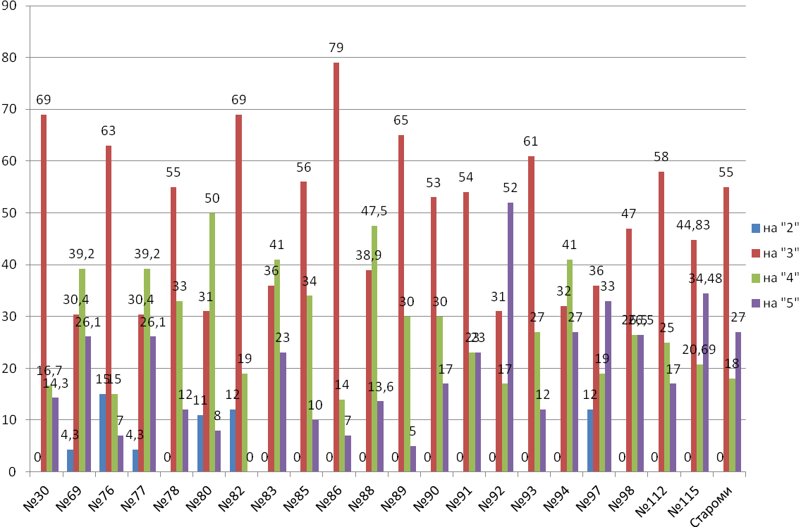

Результаты мониторинговых исследований уровня математической подготовки учащихся 9-х классов
ГЕОМЕТРИЯ май 2017 года
9 класс Геометрия май 2017 года
школа | кол-во | писало | Результаты
школа | кол-во | писало | 2 |  | 3 |  | 4 |  | 5 |  | Качество знаний
школа | кол-во | писало | кол-во | % | кол-во | % | кол-во | % | кол-во | % | кол-во | %
№30 | 42 | 41 | 0 | 0 | 29 | 70,7 | 9 | 22 | 3 | 7,3 | 12 | 29
№69 | 25 | 24 | 1 | 4,2 | 9 | 37,5 | 11 | 45,8 | 3 | 12,5 | 14 | 58
№76 | 30 | 25 | 6 | 24 | 16 | 64 | 1 | 4 | 2 | 8 | 3 | 12
№77 | 25 | 24 | 1 | 4,2 | 9 | 37,5 | 11 | 45,8 | 3 | 12,5 | 14 | 58
№78 | 47 | 43 | 4 | 9,3 | 20 | 47 | 15 | 35 | 4 | 9 | 19 | 44
№80 | 28 | 25 | 4 | 16 | 9 | 36 | 11 | 44 | 1 | 4 | 12 | 48
№82 | 21 | 15 | 0 | 0 | 6 | 40 | 4 | 27 | 0 | 0 | 4 | 27
№83 | 22 | 22 | 0 | 0 | 9 | 41 | 8 | 36 | 5 | 23 | 13 | 59
№85 | 30 | 29 | 0 | 0 | 13 | 45 | 14 | 48 | 2 | 7 | 16 | 55
№86 | 28 | 23 | 0 | 0 | 17 | 74 | 5 | 22 | 1 | 4 | 6 | 26
№88 | 59 | 58 | 0 | 0 | 24 | 41,4 | 29 | 50 | 5 | 8,6 | 34 | 59
№89 | 20 | 19 | 7 | 37 | 5 | 26 | 7 | 37 | 0 | 0 | 7 | 37
№90 | 54 | 53 | 0 | 0 | 23 | 43 | 22 | 42 | 8 | 15 | 30 | 57
№91 | 22 | 22 | 0 | 0 | 12 | 54 | 5 | 23 | 5 | 23 | 10 | 45
№92 | 54 | 54 | 0 | 0 | 13 | 24 | 31 | 57 | 10 | 19 | 41 | 76
№93 | 41 | 40 | 0 | 0 | 27 | 67 | 9 | 23 | 4 | 10 | 13 | 33
№94 | 22 | 22 | 0 | 0 | 6 | 27 | 13 | 59 | 3 | 14 | 16 | 73
№97 | 52 | 52 | 5 | 9 | 32 | 62 | 6 | 12 | 11 | 21 | 17 | 33
№98 | 19 | 17 | 0 | 0 | 7 | 41 | 4 | 24 | 6 | 35 | 10 | 59
№112 | 53 | 42 | 0 | 0 | 22 | 52 | 14 | 34 | 6 | 14 | 20 | 48
№115 | 61 | 55 | 0 | 0 | 14 | 25,5 | 17 | 30,9 | 24 | 43,6 | 41 | 75
Староми
ВСЕГО | 755 | 705 | 28 | 4,0 | 322 | 45,7 | 246 | 34,9 | 106 | 15,0 | 352 | 50

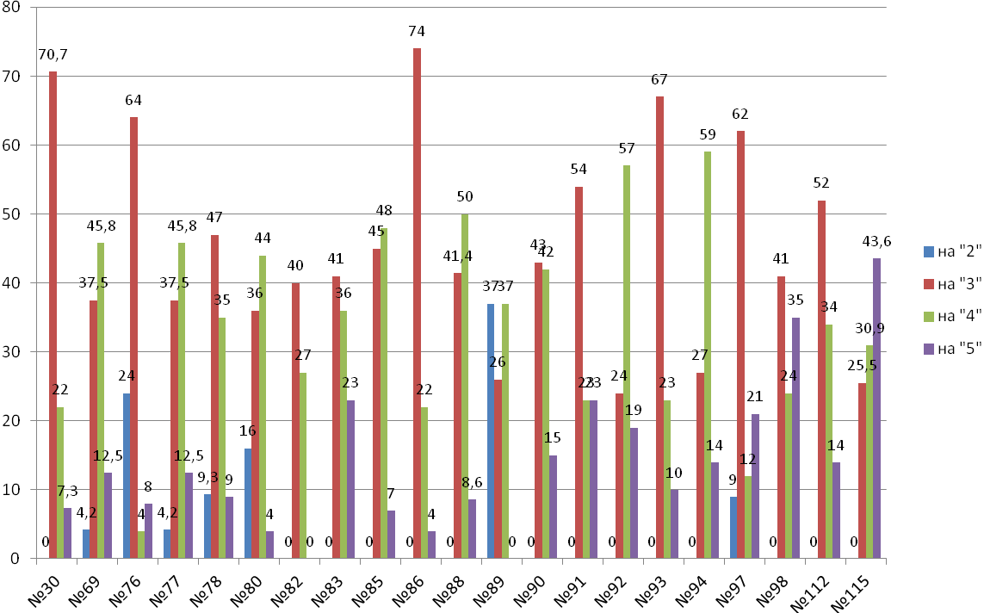

Результаты мониторинговых исследований уровня математической подготовки учащихся 11-х классов АЛГЕБРА май 2017 года
11 класс Алгебра май 2017 года
МОУ | кол-во | писало | Результаты
МОУ | кол-во | писало | 2 |  | 3 |  | 4 |  | 5 |  | Качество знаний
МОУ | кол-во | писало | кол-во | % | кол-во | % | кол-во | % | кол-во | % | кол-во | %
№30 | 20 | 19 | 0 | 0 | 6 | 31,6 | 9 | 47,4 | 4 | 21 | 13 | 68
№69 | 12 | 12 | 0 | 0 | 3 | 25 | 6 | 50 | 3 | 25 | 9 | 75
№76 | 8 | 6 | 0 | 0 | 1 | 17 | 4 | 67 | 1 | 17 | 5 | 83
№77 | 12 | 12 | 0 | 0 | 3 | 25 | 6 | 50 | 3 | 25 | 9 | 75
№78 | 24 | 24 | 0 | 0 | 7 | 29,4 | 13 | 54 | 4 | 16,6 | 17 | 71
№80 | 20 | 20 | 0 | 0 | 11 | 55 | 6 | 30 | 3 | 15 | 9 | 45
№82 | 10 | 9 | 0 | 0 | 6 | 67 | 6 | 67 | 2 | 22 | 8 | 89
№83 | 15 | 15 | 0 | 0 | 5 | 33 | 7 | 47 | 3 | 20 | 10 | 67
№85 | 23 | 18 | 3 | 16 | 5 | 28 | 5 | 28 | 5 | 28 | 10 | 56
№86 | 12 | 12 | 0 | 0 | 8 | 66,5 | 3 | 25 | 1 | 9 | 4 | 33
№88 | 33 | 32 | 0 | 0 | 13 | 41,6 | 16 | 50 | 3 | 9,4 | 19 | 59
№89 | 12 | 12 | 0 | 0 | 6 | 50 | 2 | 17 | 4 | 33 | 6 | 50
№90 | 14 | 14 | 0 | 0 | 6 | 43 | 6 | 43 | 2 | 14 | 8 | 57
№91 | 18 | 17 | 0 | 0 | 6 | 35,5 | 2 | 11,8 | 9 | 52,9 | 11 | 65
№92 | 27 | 27 | 0 | 0 | 4 | 14,8 | 10 | 37,1 | 13 | 48,1 | 23 | 85
№93 | 21 | 21 | 0 | 0 | 9 | 43 | 4 | 19 | 8 | 38 | 12 | 57
№94 | 21 | 21 | 0 | 0 | 6 | 28,5 | 6 | 28,5 | 9 | 43 | 15 | 71
№97 | 38 | 37 | 0 | 0 | 9 | 24 | 19 | 52 | 9 | 24 | 28 | 76
№98 | 11 | 11 | 0 | 0 | 2 | 18 | 2 | 18 | 7 | 64 | 9 | 82
№112 | 26 | 26 | 0 | 0 | 13 | 50 | 8 | 31 | 5 | 19 | 13 | 50
№115 | 27 | 24 | 0 | 0 | 12 | 50 | 3 | 12,5 | 9 | 37,5 | 12 | 50
Староми
ВСЕГО | 404 | 389 | 3 | 0,8 | 141 | 36,2 | 143 | 36,8 | 107 | 27,5 | 250 | 64

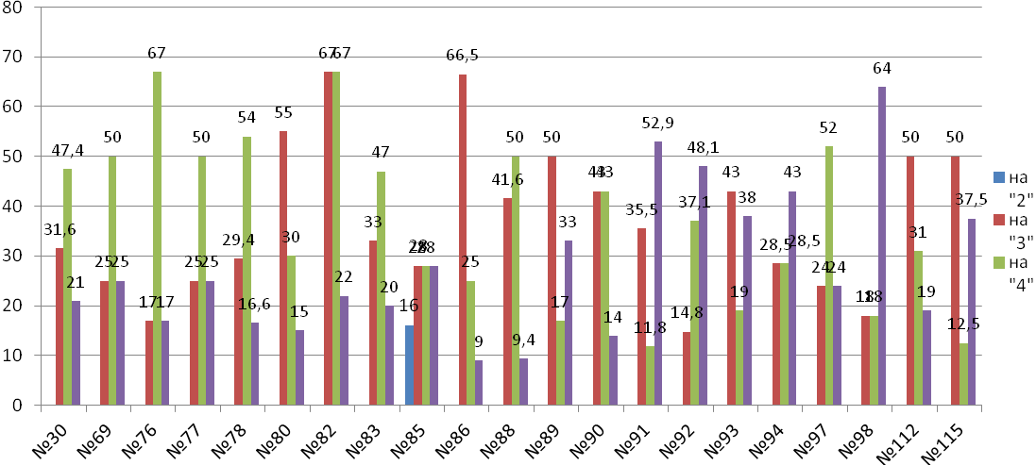

Результаты мониторинговых исследований уровня математической подготовки учащихся 11-х классов
ГЕОМЕТРИЯ май 2017 года
11 класс Геометрия май 2017 года
МОУ | кол-во | Писа  ло | Результаты
МОУ | кол-во | Писа  ло | 2 |  | 3 |  | 4 |  | 5 |  | Качество знаний
МОУ | кол-во | Писа  ло | кол-во | % | кол-во | % | кол-во | % | кол-во | % | кол-во |  | %
№30 | 20 | 15 | 0 | 0 | 7 | 46,7 | 4 | 26,7 | 4 | 26,7 | 5 |  | 33
№69 | 12 | 12 | 0 | 0 | 5 | 41,7 | 6 | 50 | 1 | 8,3 | 7 |  | 58
№76 | 8 | 7 | 0 | 0 | 2 | 29 | 4 | 57 | 1 | 14 | 5 |  | 71
№77 | 12 | 12 | 0 | 0 | 5 | 41,7 | 6 | 50 | 1 | 8,3 | 7 |  | 58
№78 | 24 | 24 | 0 | 0 | 7 | 29 | 10 | 42 | 7 | 29 | 17 |  | 71
№80 | 21 | 21 | 0 | 0 | 7 | 33 | 7 | 33 | 7 | 34 | 14 |  | 67
№82 | 10 | 10 | 0 | 0 | 4 | 40 | 4 | 40 | 1 | 10 | 5 |  | 50
№83 | 15 | 15 | 0 | 0 | 5 | 33 | 7 | 47 | 3 | 20 | 10 |  | 67
№85 | 23 | 23 | 0 | 0 | 9 | 39 | 9 | 39 | 5 | 22 | 14 |  | 61
№86 | 12 | 11 | 0 | 0 | 6 | 55 | 4 | 36 | 1 | 9 | 5 |  | 45
№88 | 33 | 33 | 0 | 0 | 5 | 15,2 | 24 | 72,7 | 4 | 12,1 | 28 |  | 85
№89 | 12 | 10 | 1 | 10 | 4 | 40 | 2 | 20 | 3 | 30 | 5 |  | 50
№90 | 14 | 14 | 0 | 0 | 6 | 43 | 7 | 50 | 1 | 7 | 8 |  | 57
№91 | 18 | 14 | 0 | 0 | 5 | 35,7 | 3 | 21,4 | 6 | 42,9 | 9 |  | 64
№92 | 27 | 27 | 0 | 0 | 4 | 14,8 | 16 | 59,2 | 7 | 26 | 23 |  | 85
№93 | 21 | 20 | 0 | 0 | 12 | 60 | 5 | 25 | 3 | 15 | 8 |  | 40
№94 | 21 | 21 | 0 | 0 | 7 | 33 | 5 | 24 | 9 | 43 | 14 |  | 67
№97 | 38 | 38 | 0 | 0 | 15 | 39 | 17 | 45 | 6 | 16 | 23 |  | 61
№98 | 11 | 11 | 0 | 0 | 2 | 32 | 2 | 32 | 7 | 68 | 9 |  | 82
№112 | 26 | 26 | 0 | 0 | 13 | 50 | 9 | 35 | 4 | 15 | 13 |  | 50
№115 | 27 | 24 | 0 | 0 | 12 | 50 | 3 | 12,5 | 9 | 37,5 | 12 |  | 50
Старомих.
ВСЕГО | 405 | 388 | 1 | 0,3 | 142 | 36,6 | 154 | 39,7 | 90 | 23,2 | 244 |  | 63

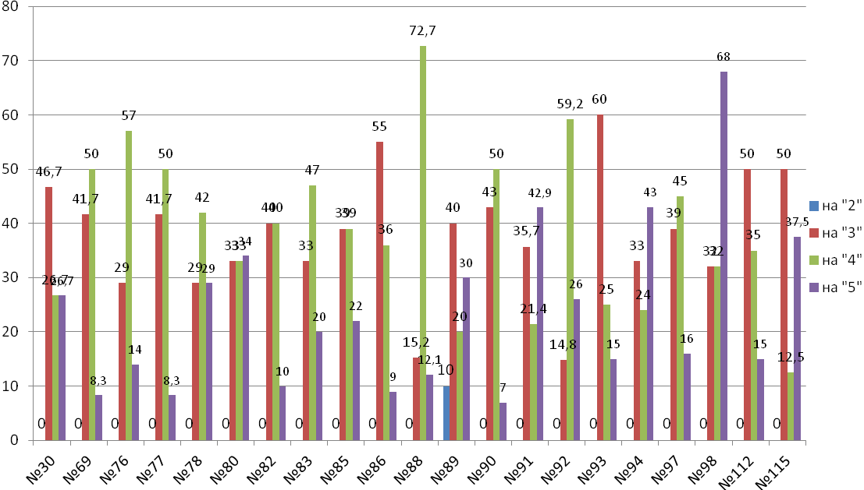
школа | кол-во | писало | Результаты итоговых контрольных работ, май 2017 года
школа | кол-во | писало | 2 |  | 3 |  | 4 |  | 5
школа | кол-во | писало | кол-во | % | кол-во | % | кол-во | % | кол-во | %
6 класс, математика | 959 | 932 | 33 | 3,5 | 444 | 47,6 | 297 | 31,9 | 159 | 17,1
9 классы, алгебра | 764 | 743 | 17 | 2,3 | 365 | 49,1 | 208 | 28,0 | 153 | 20,6
9 классы, геометрия | 755 | 705 | 28 | 4,0 | 322 | 45,7 | 246 | 34,9 | 106 | 15,0
11 классы, алгебра | 404 | 389 | 3 | 0,8 | 141 | 36,2 | 143 | 36,8 | 107 | 27,5
11 классы, геометрия | 405 | 388 | 1 | 0,3 | 142 | 36,6 | 154 | 39,7 | 90 | 23,2

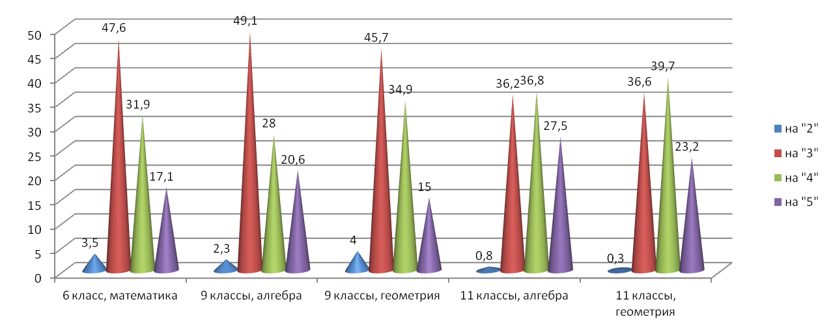

Рекомендации:
1. Учителям математики общеобразовательных учреждений района:
1.1. Усилить практическую направленность обучения, включая соответствующие задания, графики реальных зависимостей, текстовые задачи с построением математических моделей реальных ситуаций; выделить «проблемные» темы в каждом конкретном классе и работать над ликвидацией пробелов в знаниях и умениях обучающихся по этим темам.
1.2. В ходе обучения геометрии обратить самое серьезное внимание на обеспечение усвоения всеми учащимися минимума содержания на базовом уровне.
1.3. Уделять большее внимание решению задач с вариативными формулировками, что даст возможность учащимся отделять существенные признаки от несущественных, которые мешают при поиске решения задачи; работе с условием задачи; выявлению предмета и элементов задачи, соотношений между элементами; рефлексии после получения ответа.
1.4. Обучать учащихся чтению заданий.
1.5. Развивать и совершенствование использования учащимися математического языка.
1.6. Обучать учащихся математическому моделированию, применению математических знаний, анализу информации, поступающей в разных формах.
1.7. Применять различные формы заданий, обеспечивая разнообразие формулировок и приучая учащихся к пониманию сути задания независимо от вариативности содержания задания.
1.8. Совершенствовать методический инструментарий, используя задачи не только как средство отработки технических приемов и алгоритмов, но и как средство формирования и развития интеллектуальных навыков учащихся.
1.9. Уделять внимание закреплению вычислительных навыков: сложению, вычитанию, умножению и делению многозначных чисел и десятичных дробей в столбик; умение переводить обыкновенные дроби в десятичные и верно записывать в отводимом для ответа месте (каждый знак – в одной клетке).
2. Всем руководителям образовательных учреждений:
2.1. Ознакомить под подпись учителей математики с результатами мониторинговых исследований уровня математической подготовки учащихся 6-х, 9-х, 11-х классов.
2.2. Проводить плановый внутришкольный контроль за обучением математике в 6, 9,11 классах.
2.3. Осуществлять контроль за целевым использованием учебных часов, предусмотренных учебным планом образовательного учреждения на обучение математике.
2.4. Спланировать мероприятия по организации коррекционной деятельности учащихся.
3. Руководителям МОУ №№ 76, 80, 82, 89, 97:
3.1. Разработать план мероприятий по повышению уровня профессиональной компетентности учителей математики.

3.2. Изучить организацию домашней работы обучающихся 6-х, 9-х, 11-х классов.

3.3. Использовать часы компонента ОУ учебного плана школы для индивидуальных и групповых занятий
3.4. Применять современные и наиболее результативные методики и технологии в математическом образовании.

Начальник отдела И.А.Костенко

Исполнитель:
Глюза О.А. 2035841

